Мастер- класс в объединении «Конструирование»
Тема: «Изготовление макетов из плоских деталей. Выполнение объемной игрушки «Снеговика»
Ведущий: Айдамирова Елена Петровна, педагог дополнительного образования
Состав и количество участников: до15 человек, 9 - 13 лет
Материалы и инструменты: на каждого участника канцелярский нож, ручка шариковая, шаблоны модели, четверть листа потолочной плитки, наждачка-сухарики, самоклейка, клей «Дракон», маркеры цветные, новогодний декор.
Назначение: Данный мастер- класс предназначен для обучающихся объединения «Конструирование», педагогов, родителей, а также для всех желающих самостоятельно изготовить объёмную игрушку «Снеговика»
Цель: выполнить объемную игрушку «Снеговика»
Планируемые результаты
Личностные: формировать положительную самооценку; воспитывать трудолюбие и самостоятельность; способствовать воспитанию аккуратности и безопасности в работе с канцелярским ножом; формировать коммуникативные качества.
Предметные: формировать и развивать познавательный интерес к моделированию и конструированию; формировать знания и умения при изготовлении моделей из пенопласта.
Метапредметные: развивать конструкторское мышление, творческое воображение; активизировать познавательную деятельность; формировать способность к организации своей деятельности.

Ход мастер-класса
1. Инструктаж
- Не работайте неисправным и тупым инструментом, используйте инструмент только по назначению.
- Пользуйтесь приемами работы с инструментами, как показал руководитель.
- Не носите с собой режущих и колющих инструментов.
- Инструменты и оборудование должны храниться только в назначенном месте.
- В процессе работы не разговаривайте, не отвлекайтесь побочными делами.
- Работать надо чистыми руками.
- Работать необходимо на ровной твердой поверхности
- Начинайте с простого.
- Аккуратно работайте с плиткой
- Во время работы держите свое рабочее место в надлежащем порядке, после
работы уберите его.
2. Вступительное слово. «Откуда взялся Снеговик?»
Когда наступает зима и с неба начинают сыпаться пушистые белые снежинки, мир преображается, становясь похожим на прекрасную волшебную сказку.
И в этой зимней сказке появляются новые герои - снеговики, которых детвора шумно и радостно лепит, даже если снега еще совсем чуть-чуть. А уж если снегу навалило основательно, то и взрослые нередко присоединяются к этой веселой забаве. И практически в каждом дворе появляется снежная фигурка с носом-морковкой, закутанная в старый шарф или платок.
Да, наверное, вы и сами помните, как катали большие белые колобки из свежевыпавшего снега и водружали их друг на друга, стараясь, чтобы ваш снеговик вышел большим и красивым. И вряд ли кто-то задумывался, откуда взялась традиция лепить снеговиков и кто они, собственно, такие.
Оказывается, снеговики появились довольно давно. Как гласит древнее предание, первую снежную фигурку слепил великий итальянец Микела́нджело Буонарро́ти приблизительно в 1493 году.
Историки утверждают, что письменно фигуры из снега упоминаются в 18 веке: в одной из книг речь идет о красивом снеговике гигантского размера. Первое изображение снеговика и само название «schneeman» появилось в Германии, в детской книжке, изданной в Лейпциге.
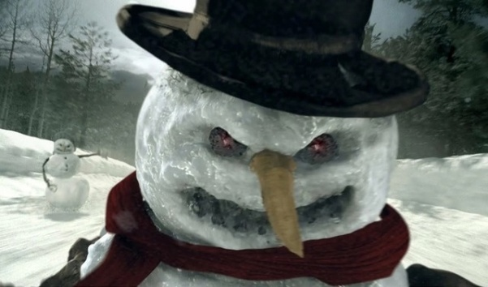
В старые времена снеговики считались отнюдь не веселыми и добрыми персонажами. Напротив, их изображали огромными злыми, безжалостными и свирепыми страшилищами. В этом нет ничего удивительного, ведь людям не так-то просто было пережить зиму с трескучими морозами и вьюгами и метелями. Зимы приносили немало бед и снеговики стали символом реальной угрозы, олицетворением холода, зла и самой смерти.
Появились и разные приметы, связанные с этими зимними монстрами: к примеру, верили, что нельзя лепить снеговиков в полнолуние, — непослушание влекло за собой разные беды и неудачи, а также грозило навязчивыми ночными кошмарами и страхами.
Норвежцы считали, что очень опасно разглядывать снеговика из окна, когда на улице уже стемнело. Вероятно, в призрачном лунном свете стоящая на снегу внушительная фигура и вправду выглядела жутковато.
Случайная встреча со снеговиком на дороге в ночное время тоже не сулила ничего доброго, поэтому путники обходили снежные фигуры стороной.
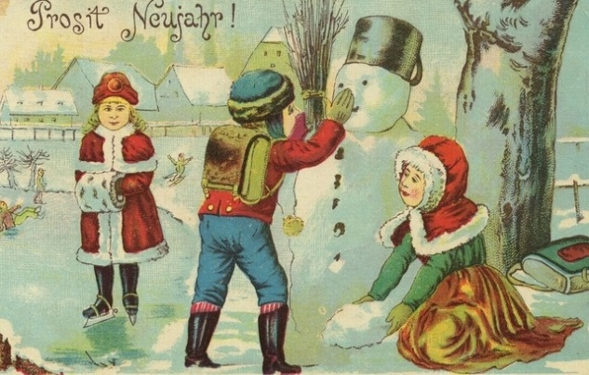
Но постепенно отношение к снеговикам изменилось, и люди перестали видеть в них нечто страшное и злобное. В 19 веке эти снежные создания стали милыми и добрыми, пополнив ряды рождественских и новогодних персонажей. Большую популярность приобрели поздравительные открытки с симпатичными улыбающимися снеговиками в окружении счастливых детишек.
Европейцы традиционно относят снеговиков к мужскому полу, поэтому на картинках и открытках часто можно увидеть это создание с чисто мужскими атрибутами в виде галстука-бабочки и высокой шляпы. «Snowman» это единственное слово в английском языке, обозначающее снеговика.
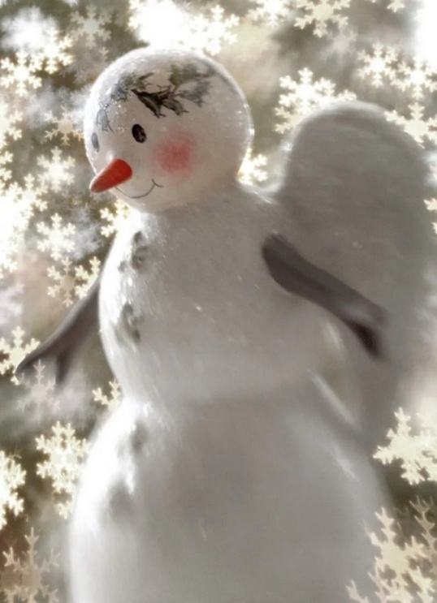
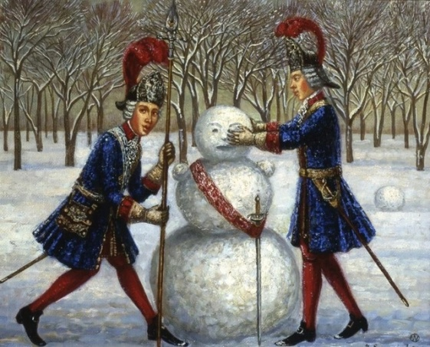
После того, как снеговики «подобрели», их мистические свойства также начали восприниматься иначе. И внезапно из темных холодных демонов снеговики превратились в настоящих ангелов! Появилось поверье, что снеговики способны передавать людские просьбы и молитвы прямо Господу на небо. Для этого нужно было слепить снежную фигуру, тихонько прошептать ей свое сокровенное желание и ждать весны. Весеннее солнышко растопит небесного посланца и желание вознесётся на Небеса, а затем непременно исполнится.
На Руси снеговиков лепили с ведических времен, то есть задолго до христианизации славян. Русские снеговики были женского пола, и называли их снежными бабами. Наши предки были убеждены, что такие скульптуры отводят метель, вьюгу и прочую непогоду.
Позже стали считать, что снежными бабами повелевает Дед Мороз, и чем больше этих изваяний лепят, тем сильнее сказочный персонаж может влиять на жизнь людей. Примечательно, что на Руси, в отличие от Европы, снежная баба всегда была персонажем исключительно положительным.
Сегодня снеговики - непременное украшение новогодних и рождественских праздников. Их лепят в разных странах, лишь бы был снег. Нос снеговика делают из морковки, сосульки, шишки, початка кукурузы или ягодок (Европа). Глазами могут служить угольки, камешки, стекляшки, а то и обычные пробки от бутылок и другие предметы подходящей формы. Рот можно нарисовать или выложить из ягодок, камешков, мелко наломанных веточек, — в общем, из всего, что найдется под рукой.
Наряжают снеговиков тоже в соответствии со своей фантазией: кто-то ограничивается традиционным ведром, кто-то - старой шляпой, а кто-то сотворяет замысловатые головные уборы из самых разнообразных материалов и укутывает снеговика в шарфы, платки, старую одежду и прочие ненужные вещи. А еще снеговика можно раскрасить самой обычной акварелью.
Но, как и все вещи, пришедшие к нам из далекой старины, детали облика снеговика изначально имели важное значение.
Так, например, морковь, из которой делался нос, могла задобрить богов плодородия и урожая. Шапка в виде перевернутого ведра сулила семье достаток и богатство, а бусы из головок чеснока (румынский обычай) способны были защитить семью от болезней и злых сил. Все вещи, которые использовались при лепке снеговика, переходили в его «собственность», - назад их никогда не забирали.
В Европе снеговиков всегда лепили рядом с домами, щедро украшали, а в руки вручали метлы. Согласно суеверию, снеговик защищает жилище от посягательств злоумышленников. Внушительные метлы которые вручались снеговикам, — не что иное, как инструмент для разгона серых снежных туч. Снеговики должны были заботиться о хорошей погоде.
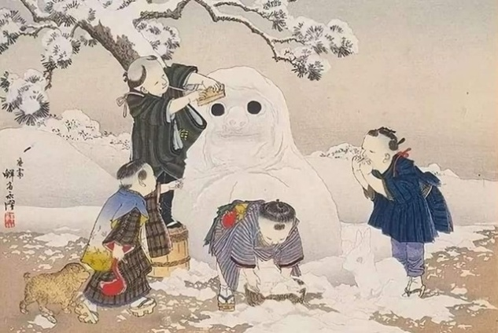
В отличие от европейских снеговиков, зачастую имеющих ноги и укрепленных на каком-нибудь жестком предмете, и от славянских снежных баб, состоящих из трех водруженных друг на друга шаров, азиатские снеговики лепятся из двух частей. Один большой снежный ком становится телом, а другой, поменьше, - головой. Японский снеговик имеет имя: Юки-Дарума, где Юки означает «снеговик»
Есть у Дарумы и еще одно отличие от привычных нам снеговиков, — в центре его большого живота выдалбливается пещерка, куда устанавливается горящая свеча. СмыслДару снеговика разгадать несложно. Снег - это чистота, знак очищения, свеча - сердечность, душевность; сердечное, теплое отношение.
Для японцев Дарума – божество, исполняющее желания. Для этого загадывают желание на его изображение (рисунок на бумаге, статуэтку) и рисуют один глаз. Если за год желание исполняется, то ему дорисовывают второй глаз. Если желание не исполняется, то его сжигают. Дарума с одним глазом должен быть всегда на виду (рабочее место, полочка дома и т. п.)
- А мы приступим к выполнению нашего снеговика. (показ образца)
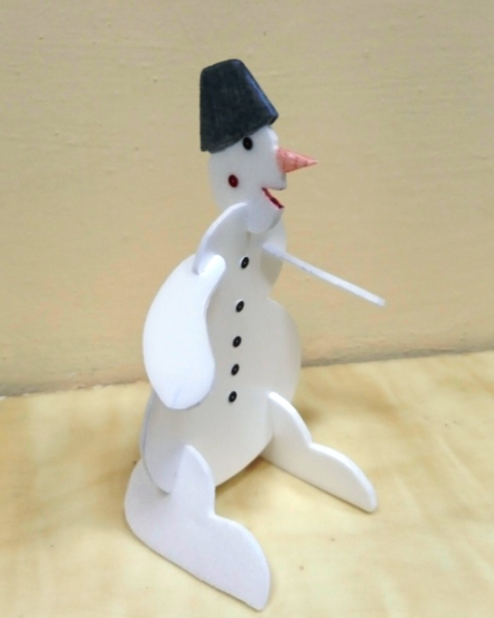

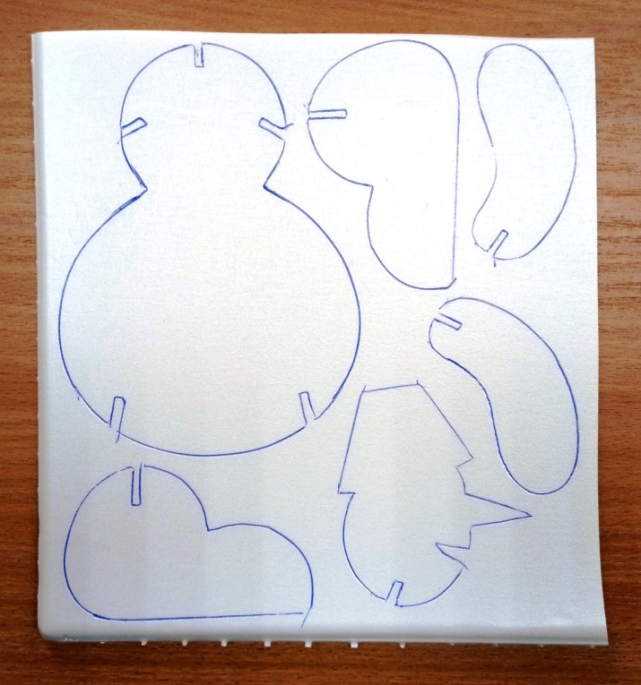
1. Контуры деталей по шаблонам нанести с помощью шариковой ручки на плоский лист потолочной плитки с рабочей матовой стороны. (Прим.: ручку не давить)

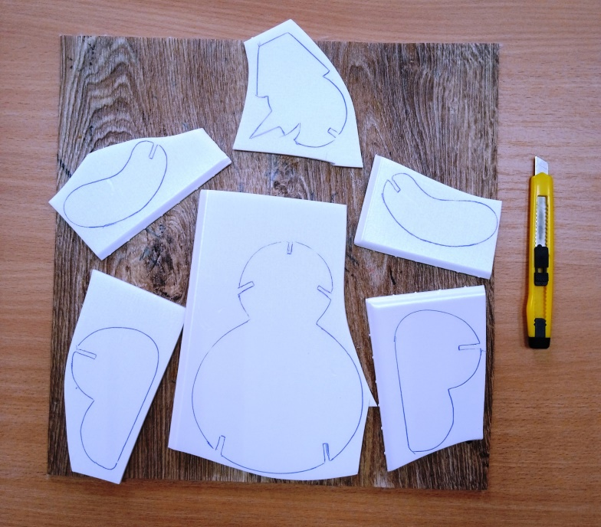
2.Соблюдая технику безопасности, разрезать обведенные детали на плитке канцелярским ножом на части.

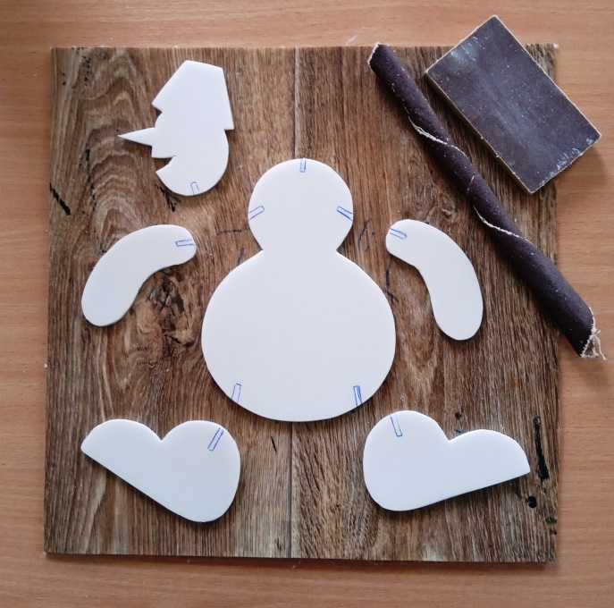
3. Вырезать шесть деталей канцелярским ножом, срезая контуры синей пасты. При необходимости аккуратно зачистить срезы наждачкой.

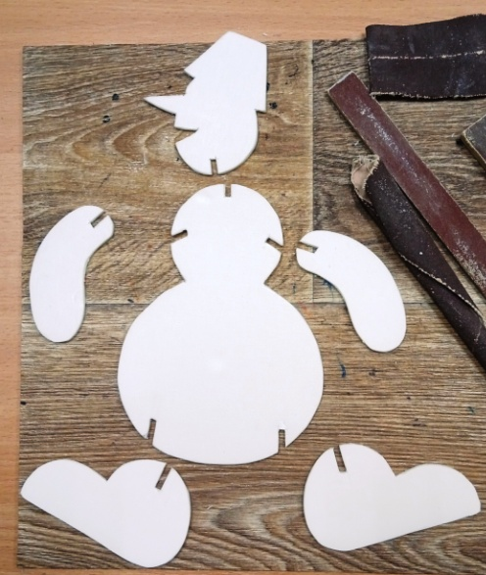
4. На всех деталях вырезать пазы для соединения деталей, строго держа нож ровно

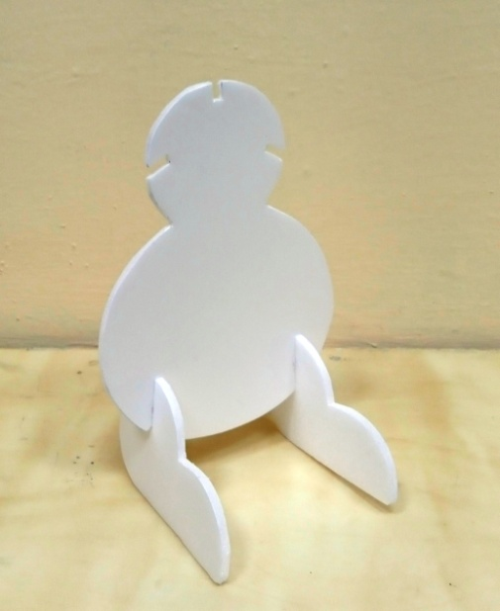
5. Начинаем собирать нашу поделку: соединяем, вставляя пазы деталей ног в пазы нижней части детали туловища.

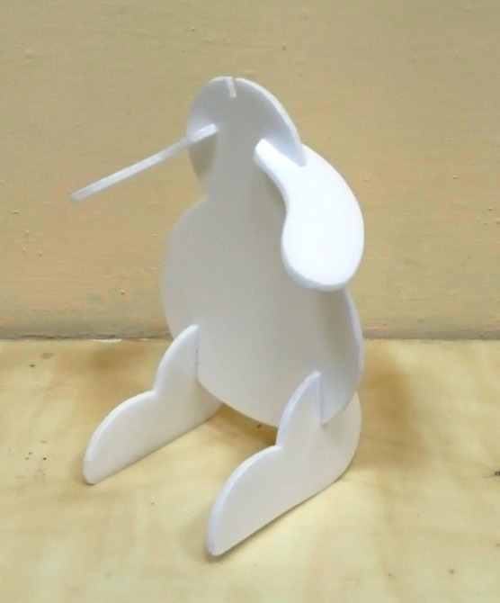
6. Собираем дальше: вставляем пазы деталей рук в боковые пазы детали туловища.

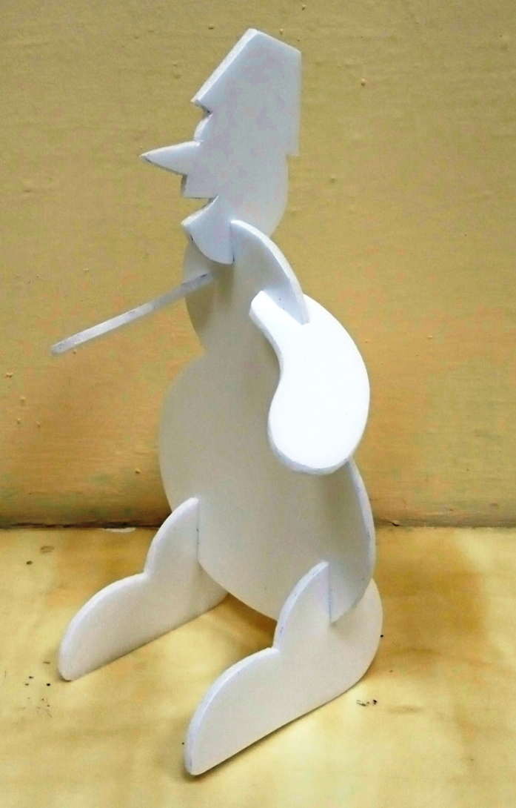
7. Осталось соединить деталь головы снеговика в верхний паз детали туловища.

9. Остаётся каждому участнику оформить своего снеговика, используя маркеры, самоклейку, пайетки.
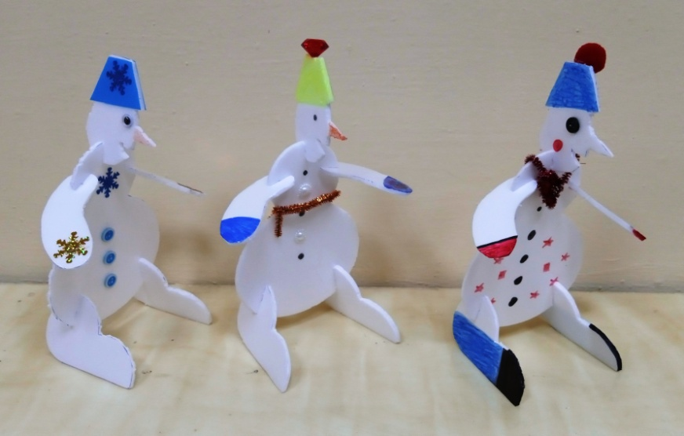
У нас получились вот такие снеговики.

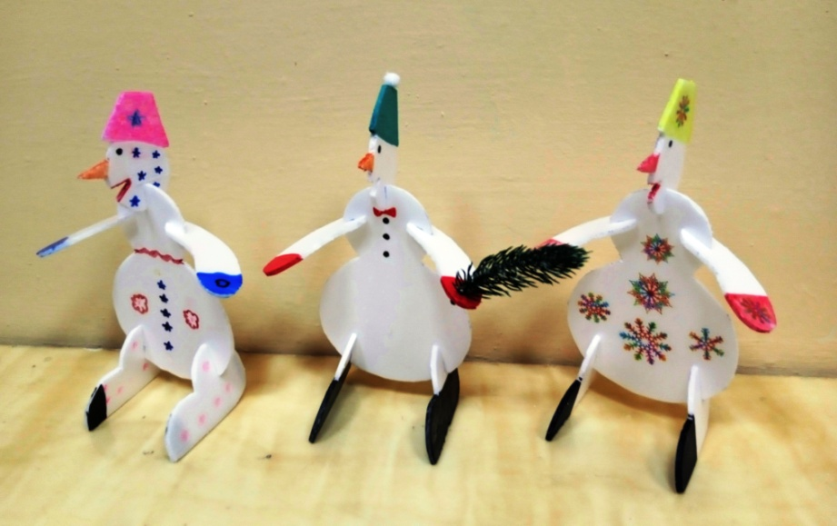

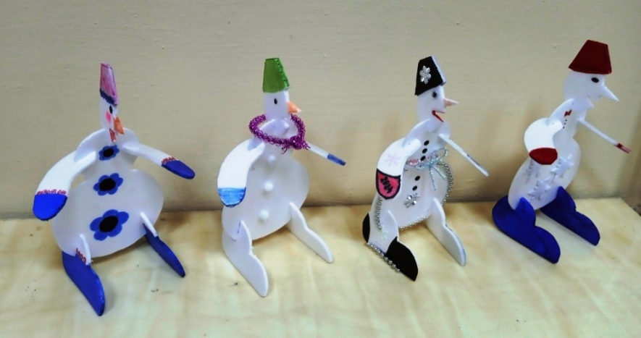

Используемые интернетресурсы:

